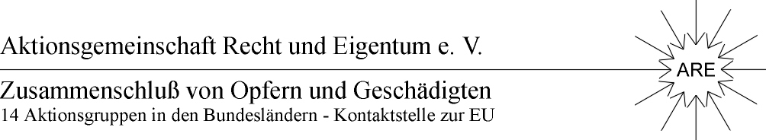

In Zusammenarbeit mit dem Bund der Neusiedlererben -BNE-

P r e s s e m i t t e i l u n g

ARE unterstützt Informations-Projekt für Brandenburgs Schulen mit Zeitzeugen

Am kommenden Donnerstag, den 03.07.2014 wird in Neustadt (Dosse), OT Schloss Kampehl
um 15 Uhr ein Informations- und Aufklärungs-Projekt vorgestellt, das die Geschehnisse und Auswirkungen der besonders wichtigen Phasen der Nachkriegszeit zum Inhalt hat:
BODENREFORM 1945 – 1949 UND ZWANGSKOLLEKTIVIERUNG 1953 – 1960

Die Präsentation des Vorhabens, das landesweit in den rund 150 Gymnasien Brandenburgs sowie Stätten der Erwachsenenbildung ab September d.J. durchgeführt werden soll, erfolgt nach fachlichen Vorbereitungen durch die ( als gemeinnützig anerkannte ) Fördergemeinschaft Recht und Eigentum e.V.(FRE). Durch dieses für die Aufarbeitung der Zeit von 1945 bis 1960 bisher einmalige sogen. „ Schulprojekt der Information und Aufarbeitung“ soll vor allem der besondere Stellenwert des Themas für die Bildungsarbeit in den Schulen und die geschichtliche Bedeutung für die nachwachsenden Generationen verdeutlicht werden. Dem entspricht auch das Programm für den 03.07.
Text- und Bildmaterial wird vorgestellt, eine Erweiterung ist vorbereitet und wird diskutiert.

Im grundlegenden Einführungsbeitrag von Frau Ulrike Poppe, der Landesbeauftragten zur Aufarbeitung der Folgen der kommunistischen Diktatur, werden die Wichtigkeit, die fortwirkende Aktualität und die schicksalhafte Rolle der beiden Phasen für die Menschen vor allem in den ländlichen Räumen sowie die Zielsetzung der nachhaltigen Aufklärung herausgestellt.- Auch der Fachbeitrag von Dr. agr. Runnwerth und dessen Doku-Arbeit zur Lage des Bauernstandes vor und nach der Zwangskollektivierung ist sehr bedeutungsvoll.

Die ARE wird dieses Vorhaben tatkräftig unterstützen, indem sie zusammen mit der FRE
- eine Reihe von Zeitzeugen benennt, die das Geschehen mit ihren Berichten beleben;
- die bereits zusammengestellte umfangreiche Dokumentation zur Verfügung stellt;
- in regionalen Informationsveranstaltungen kompetente weitere Zeitzeugen sucht;
- bei der logistischen Bewältigung des Vorhabens mit ihren Möglichkeiten hilft.

Wir möchten Sie daher auf diesen Termin von unserer Seite ausdrücklich hinweisen, in der Erwartung Ihrer Aufmerksamkeit und eines wachen Interesse, das dem Thema entspricht. Über eine Ankündigung Ihrer Teilnahme – auch aus organisatorischen Gründen – würden wir uns freuen. Weitere Informationen mit Illustrationen können Sie im Schloss Kampehl entgegen nehmen. Sie können auch Zeitzeugen-Berichte und interessante „Fälle“ erhalten.

Freundliche Grüße
Ihre ARE / M. Graf v. Schwerin

